Firma B&R na targach EuroBLECH 2012 w Hanowerze
Modułowe systemy automatyzacji dla przemysłu budowy maszyn
Na targach bauma 2013 w dniach od 15-21 kwietnia, B&R zaprezentuje pełną ofertę rozwiązań dla automatyki mobilnej. Hala D/Stoisko D1.216 Główną atrakcją obecności B&R na targach będzie przedstawienie dwóch najnowszych technologicznych osiągnięć.
Wraz z przełomową koncepcją sterownika MA170 oraz systemem wejść/wyjść, B&R otwiera nowe możliwości dla konstrukcji maszyn. Co jest takiego rewolucyjnego w tych systemach? Modułowa konstrukcja, czyli podejście, w którym B&R stała się perfekcjonistą w sferze przemysłu, a teraz przenosi swoje doświadczenia w obszar maszyn mobilnych i pojazdów użytkowych. Oferta produktów z zakresu automatyki mobilnej koncentruje się wokół panelu automatyzacji (automation panel), który służy jako centralna jednostka integrująca sterowanie, obsługę i wizualizację pojazdów i wyposażenie mobilne.
Oprogramowanie narzędziowe B&R Automation Studio usprawnia tworzenie gotowej aplikacji i rozwiązań, które są efektywnie skalowalne i proste w zarządzaniu nimi. To w pełni zintegrowane i wydajne narzędzie wspomaga inżynierów w pracy nad każdym aspektem projektu automatyzacji między innymi dzięki wielu wygodnym funkcjom takim jak zbiór preprogramowalnych bibliotek.
Nowy wymiar w komunikacji danych
Urządzenia automatyki mobilnej B&R są wyposażone w magistralę sieci CAN, jako standard obowiązkowy dla pojazdów, oraz jako opcję posiadają także sieć POWERLINK jako otwarty protokół czasu rzeczywistego Jako protokół bazujący na Ethernecie, POWERLINK został zaprojektowany dla dużych przepustowości komunikacji, ze zdolnością obsługi wymagających aplikacji zawierających czujniki i przetwarzanie obrazu, bez konieczności zastosowania dodatkowego sprzętu bądź oprogramowania.

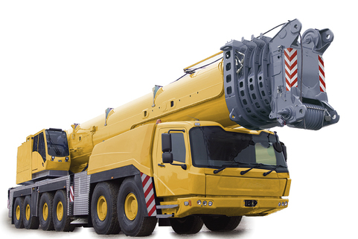
Na targach bauma 2013, B&R zaprezentuje pełną ofertę rozwiązań dla automatyki mobilnej w Hali D/Stoisko D1.216. Innowacyjne rozwiązania B&R stwarzają nowe możliwości modułowej automatyzacji dla konstruktorów maszyn.

O firmie B&R
B&R to innowacyjna firma z branży automatyzacji z siedzibą w Austrii i przedstawicielstwami na całym świecie. Od 6 lipca 2017 B&R stała się jednostką biznesową Grupy ABB. Jako globalny lider w automatyce przemysłowej, B&R łączy najnowocześniejsze technologie z kunsztem inżynieryjnym, oferując klientom z praktycznie każdej branży kompleksowe rozwiązania z zakresu automatyki maszyn i automatyki zakładowej, sterowania napędami, interfejsów HMI oraz zintegrowanej technologii bezpieczeństwa. Dzięki standardom komunikacji przemysłowej IoT, takim jak OPC UA, POWERLINK i openSAFETY, a także z wydajnym środowiskiem programistycznym Automation Studio, B&R nieustannie przedefiniowuje przyszłość technologii automatyzacji. Duch innowacyjności, który prowadzi B&R na szczyt przemysłowej automatyzacji, jest wzmacniany zamiłowaniem do upraszczania procesów i wyprzedzania oczekiwań klientów.
Aby uzyskać więcej informacji odwiedź stronę www.br-automation.com

